
2025年 9月25日
株式会社ホビージャパン
雑誌
月刊ホビージャパン 2025年11月号
2025年9月25日(木)発売
株式会社ホビージャパン（本社：東京都渋谷区、代表取締役社長：松下大介）は、模型雑誌「月刊ホビージャパン2025年11月号」を2025年9月25日(木)より全国書店にて発売いたします。

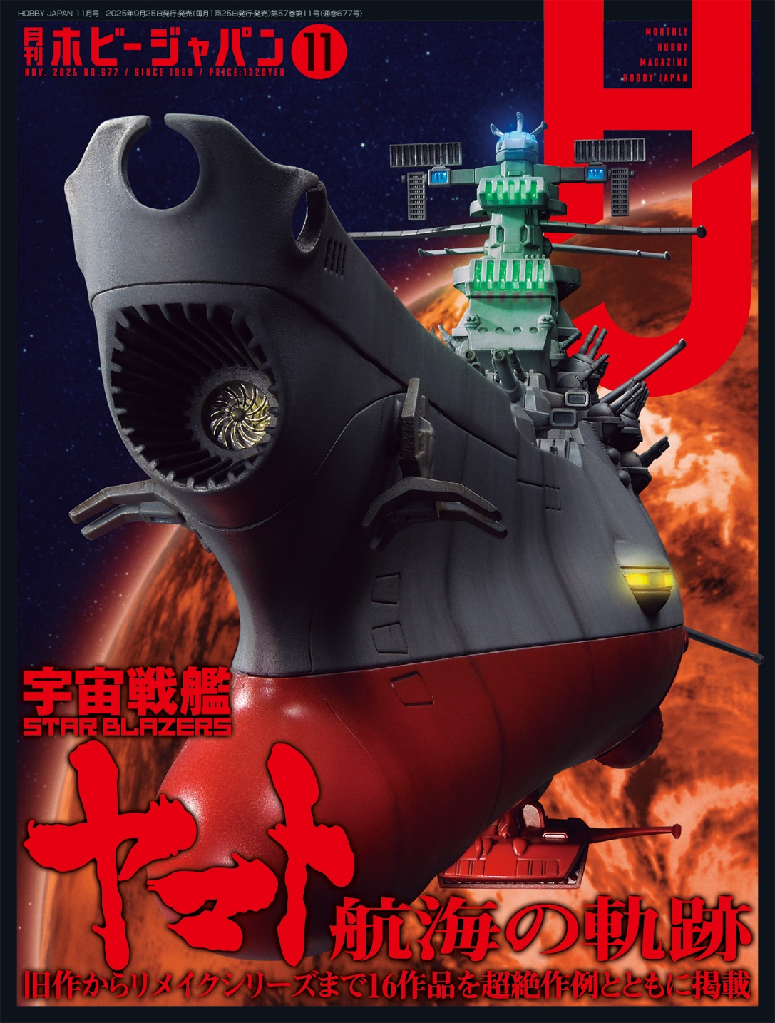
月刊ホビージャパン11月号の特集は「宇宙戦艦ヤマト 航海の軌跡」！
9月25日(木)発売「月刊ホビージャパン 2025年11月号」の特集は「宇宙戦艦ヤマト」！旧作からリメイクまで、16作品の「航海の軌跡」を超絶作例とともに掲載いたします！
そのほか「gMS-κ GFreD」「VF-31J ジークフリード （ハヤテ・インメルマン機）」の作例や、「ゴジラ（2023）」を使用したディオラマの掲載など見どころ満載です！
【巻頭特集】宇宙戦艦ヤマト 航海の軌跡
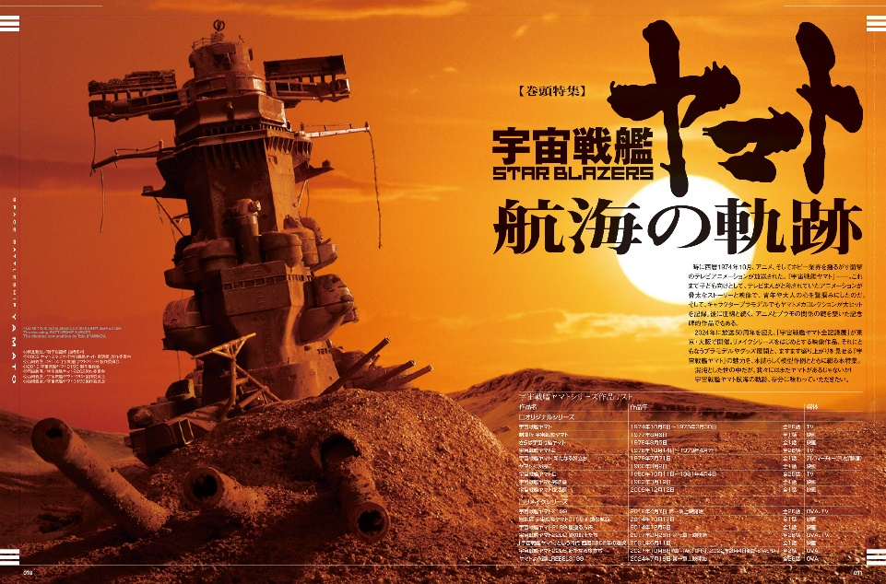
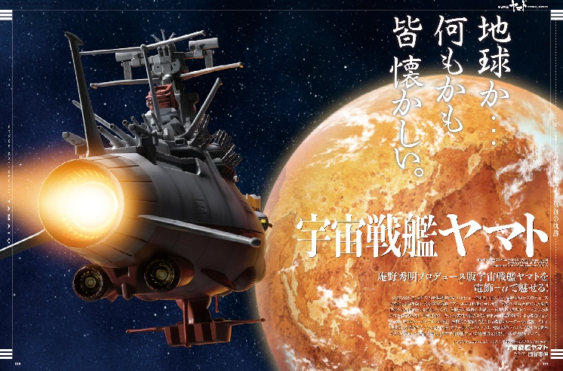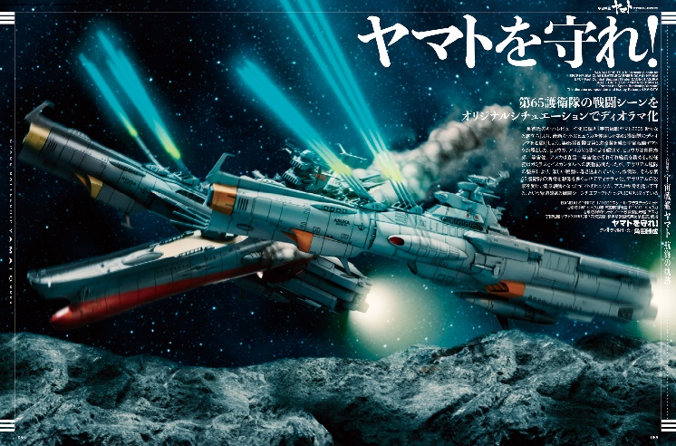
地球か・・・何もかも皆 懐かしい。
「月刊ホビージャパン11月号」の特集は「宇宙戦艦ヤマト 航海の軌跡」。
2024年に放送50周年を迎え、ますます盛り上がりを見せる『宇宙戦艦ヤマト』の魅力を、本誌らしく模型作例とともに大特集！
『宇宙戦艦ヤマト』各作品の解説やプラモデルの歴史をまとめた記事など、「宇宙戦艦ヤマト 航海の軌跡」を存分に味わえる特集となっております！

●作例／宇宙戦艦ヤマト
製作／國谷忠伸

●ディオラマ作例／ヤマトを守れ！
製作／角田勝成

【ガンプラ】gMS-κ GFreD
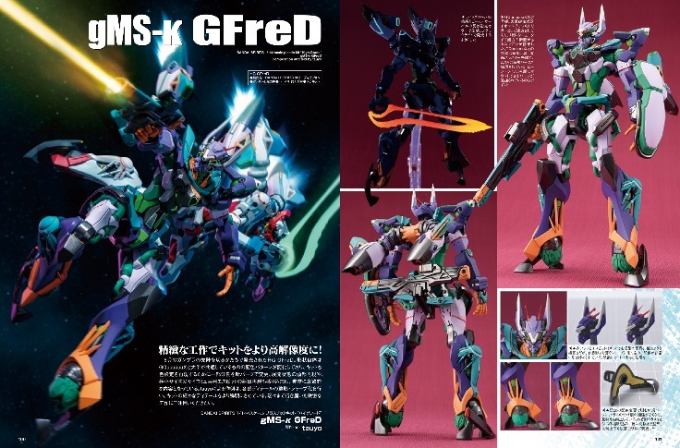
精密な工作でキットをより高解像度に！
『機動戦士Gundam GQuuuuuuX』より、「HG 1/144 GFreD」の作例をご紹介！プロモデラー・tauyoによる作例は、各部ディテールの整形・シャープ化を行い、キットの細かなディテールをより鮮明にさせております。端々まで行き届いた緻密な工作にご注目ください！

●作例／gMS-κ GFreD
製作／tauyo

【作例】VF-31J ジークフリード（ハヤテ・インメルマン機）
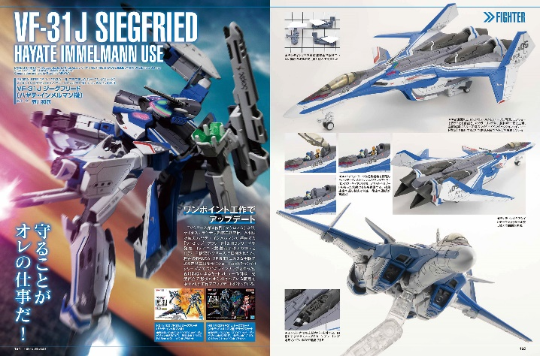
ワンポイント工作でアップデート！
『マクロスΔ』より、「HG 1/100 VF-31J ジークフリード (ハヤテ･インメルマン機)」の作例をご紹介！プロモデラー・哀川和彦によるキットレビュー作例は、成型都合で形状がオミットされている箇所を中心とした工作でアップデートを行っております！

●作例／VF-31J ジークフリード（ハヤテ・インメルマン機）
製作／哀川和彦

【ディオラマ作例】上陸
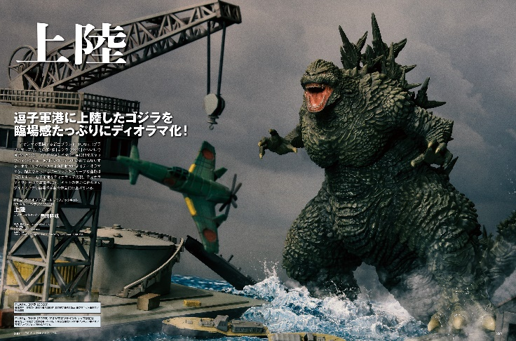
逗子軍港に上陸したゴジラを臨場感たっぷりにディオラマ化！
アオシマが展開する新生ブランド「PLAfig.（プラフィギュア）」より、「ゴジラ（2023）」の作例をご紹介！プロモデラー・角田勝成によるディオラマは、躍動感あふれるポージングやシャープな造形はそのままに、逗子軍港をディオラマで再現！また、「PLAfig.」開発スタッフのインタビューも同時掲載いたします。

●ディオラマ作例／上陸
製作／角田勝成

【商品情報】
月刊ホビージャパン 2025年11月号
●発売日：2025年9月25日(木)発売
●定価：1,320円（本体1,200円＋税10％）
●雑誌コード：08127-11
●JANコード：4910081271151
●判型：A4変型
●発売元：ホビージャパン

【権利表記】
©東北新社／著作総監修 西﨑彰司
©2009 ヤマトスタジオ/「宇宙戦艦ヤマト 復活篇」製作委員会
©西﨑義展／2014 宇宙戦艦ヤマト2199 製作委員会
©2012 宇宙戦艦ヤマト2199 製作委員会
©西﨑義展／宇宙戦艦ヤマト2202製作委員会
©西﨑義展／宇宙戦艦ヤマト2205製作委員会
©西﨑義展／宇宙戦艦ヤマト3199製作委員会
©創通・サンライズ
©2015 BIGWEST
TM ＆ © TOHO CO., LTD.

【プレスリリースに関するお問い合わせは下記まで】
株式会社ホビージャパン 広報宣伝課 並木・岡本
〒151-0053 東京都渋谷区代々木 2-15-8 E-mail：pr@hobbyjapan.co.jp
TEL：03-5304-9115 URL：https://hobbyjapan.co.jp/

